Информация о дате и времени демонтажа, месте последующего складирования и условиях получения временных сооружений, расположенных по адресу: Квартал вдоль наб. Авиастроителей
от МКД 7 корп. 3 по Ленинскому проспекту - до МКД 28 по наб. Авиастроителей.

№ |  | Адрес размещения |  | Дата планируемого демонтажа |  | Вид временного сооружения (наименование, фото) | Сведения о владельце (ИНН для юр. лиц и ИП, Ф.И.О., адрес)
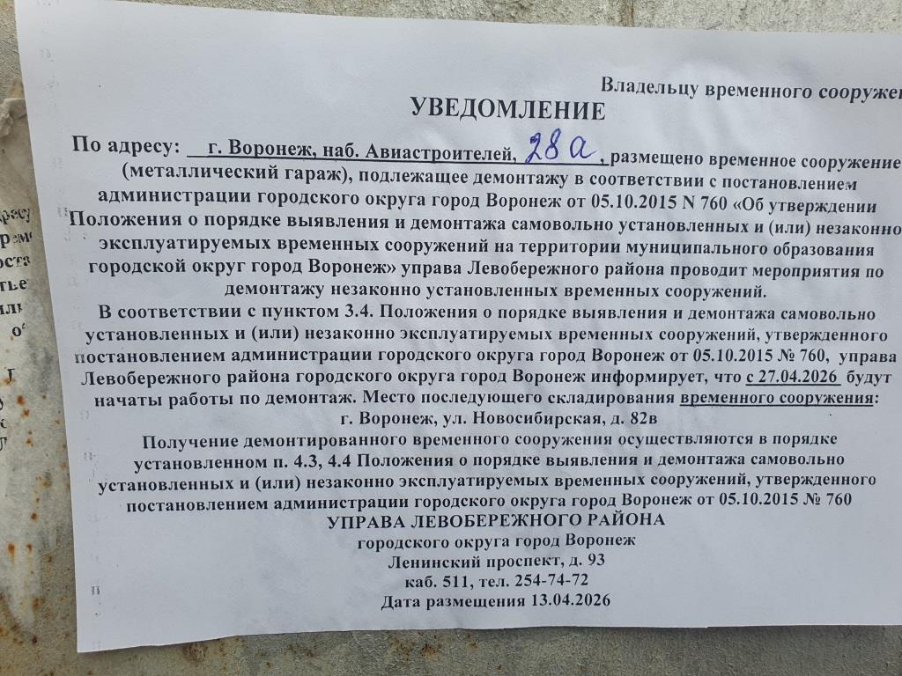

- 1 | Квартал вдоль наб. Авиастроителей  от МКД 7 корп. 3 по Ленинскому проспекту - до МКД 28 по наб. Авиастроителей |  | с 27.04.2026 |  | 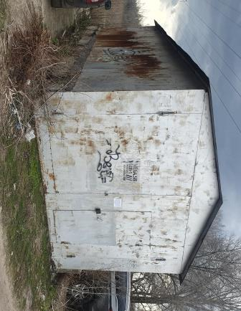 |  | владелец не установлен
- 2 | Квартал вдоль наб. Авиастроителей  от МКД 7 корп. 3 по Ленинскому проспекту - до МКД 28 по наб. Авиастроителей |  | с 27.04.2026 |  | 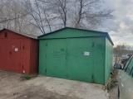 |  | владелец не установлен
- 3 | Квартал вдоль наб. Авиастроителей  от МКД 7 корп. 3 по Ленинскому проспекту - до МКД 28 по наб. Авиастроителей |  | с 27.04.2026 |  | 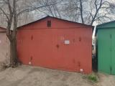 |  | владелец не установлен
- 4 | Квартал вдоль наб. Авиастроителей  от МКД 7 корп. 3 по Ленинскому проспекту - до МКД 28 по наб. Авиастроителей |  | с 27.04.2026 |  | 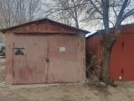 |  | владелец не установлен
 | Квартал вдоль наб. Авиастроителей  от МКД 7 корп. 3 по Ленинскому проспекту - до МКД 28 по наб. Авиастроителей |  | с 27.04.2026 |  | 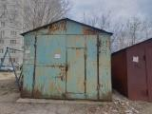 |  | владелец не установлен
 | Квартал вдоль наб. Авиастроителей  от МКД 7 корп. 3 по Ленинскому проспекту - до МКД 28 по наб. Авиастроителей |  | с 27.04.2026 |  | 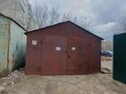 |  | владелец не установлен
 | Квартал вдоль наб. Авиастроителей  от МКД 7 корп. 3 по Ленинскому проспекту - до МКД 28 по наб. Авиастроителей |  | с 27.04.2026 |  |  |  | владелец не установлен
 | Квартал вдоль наб. Авиастроителей  от МКД 7 корп. 3 по Ленинскому проспекту - до МКД 28 по наб. Авиастроителей |  | с 27.04.2026 |  | 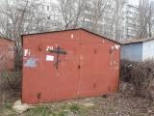 |  | владелец не установлен
 | Квартал вдоль наб. Авиастроителей  от МКД 7 корп. 3 по Ленинскому проспекту - до МКД 28 по наб. Авиастроителей |  | с 27.04.2026 |  | 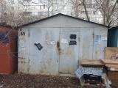 |  | владелец не установлен
 | Квартал вдоль наб. Авиастроителей  от МКД 7 корп. 3 по Ленинскому проспекту - до МКД 28 по наб. Авиастроителей |  | с 27.04.2026 |  | 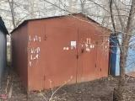 |  | владелец не установлен
 | Квартал вдоль наб. Авиастроителей  от МКД 7 корп. 3 по Ленинскому проспекту - до МКД 28 по наб. Авиастроителей |  | с 27.04.2026 |  | 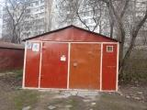 |  | владелец не установлен
 | Квартал вдоль наб. Авиастроителей  от МКД 7 корп. 3 по Ленинскому проспекту - до МКД 28 по наб. Авиастроителей |  | с 27.04.2026 |  | 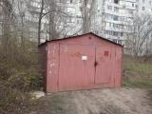 |  | владелец не установлен
 | Квартал вдоль наб. Авиастроителей  от МКД 7 корп. 3 по Ленинскому проспекту - до МКД 28 по наб. Авиастроителей |  | с 27.04.2026 |  |  |  | владелец не установлен
 | Квартал вдоль наб. Авиастроителей  от МКД 7 корп. 3 по Ленинскому проспекту - до МКД 28 по наб. Авиастроителей |  | с 27.04.2026 |  | 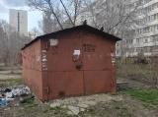 |  | владелец не установлен
 | Квартал вдоль наб. Авиастроителей  от МКД 7 корп. 3 по Ленинскому проспекту - до МКД 28 по наб. Авиастроителей |  | с 27.04.2026 |  | 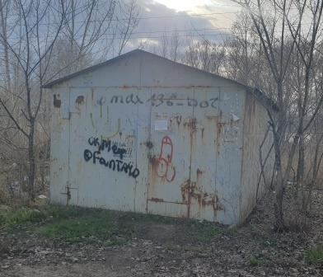 |  | владелец не установлен
 | Квартал вдоль наб. Авиастроителей  от МКД 7 корп. 3 по Ленинскому проспекту - до МКД 28 по наб. Авиастроителей |  | с 27.04.2026 |  | 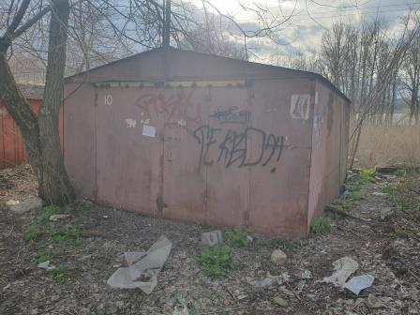 |  | владелец не установлен
 | Квартал вдоль наб. Авиастроителей  от МКД 7 корп. 3 по Ленинскому проспекту - до МКД 28 по наб. Авиастроителей |  | с 27.04.2026 |  | 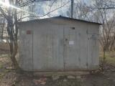 |  | владелец не установлен
 | Квартал вдоль наб. Авиастроителей  от МКД 7 корп. 3 по Ленинскому проспекту - до МКД 28 по наб. Авиастроителей |  | с 27.04.2026 |  | 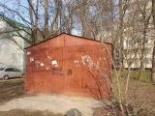 |  | владелец не установлен
 | Квартал вдоль наб. Авиастроителей  от МКД 7 корп. 3 по Ленинскому проспекту - до МКД 28 по наб. Авиастроителей |  | с 27.04.2026 |  | 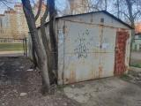 |  | владелец не установлен
 | Квартал вдоль наб. Авиастроителей  от МКД 7 корп. 3 по Ленинскому проспекту - до МКД 28 по наб. Авиастроителей |  | с 27.04.2026 |  | 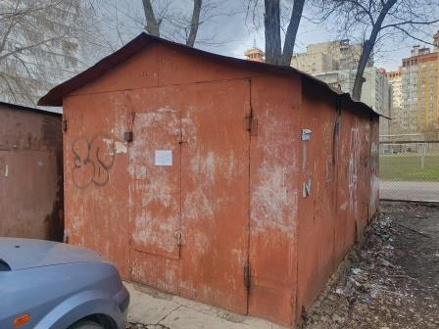 |  | владелец не установлен
 | Квартал вдоль наб. Авиастроителей  от МКД 7 корп. 3 по Ленинскому проспекту - до МКД 28 по наб. Авиастроителей |  | с 27.04.2026 |  | 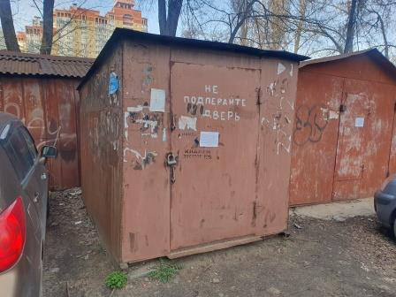 |  | владелец не установлен
 | Квартал вдоль наб. Авиастроителей  от МКД 7 корп. 3 по Ленинскому проспекту - до МКД 28 по наб. Авиастроителей |  | с 27.04.2026 |  | 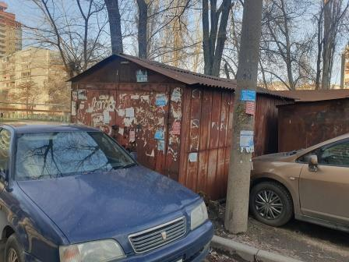 |  | владелец не установлен
 | Квартал вдоль наб. Авиастроителей  от МКД 7 корп. 3 по Ленинскому проспекту - до МКД 28 по наб. Авиастроителей |  | с 27.04.2026 |  | 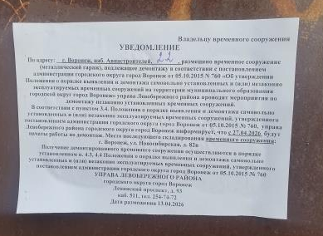 |  | владелец не установлен
 | Квартал вдоль наб. Авиастроителей  от МКД 7 корп. 3 по Ленинскому проспекту - до МКД 28 по наб. Авиастроителей |  | с 27.04.2026 |  | 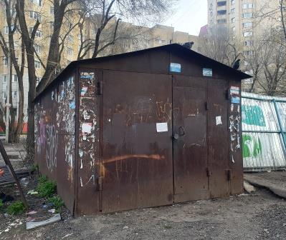 |  | владелец не установлен
 | Квартал вдоль наб. Авиастроителей  от МКД 7 корп. 3 по Ленинскому проспекту - до МКД 28 по наб. Авиастроителей |  | с 27.04.2026 |  | 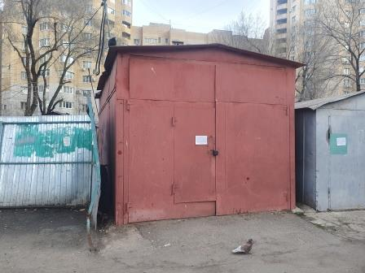 |  | владелец не установлен
 | Квартал вдоль наб. Авиастроителей  от МКД 7 корп. 3 по Ленинскому проспекту - до МКД 28 по наб. Авиастроителей |  | с 27.04.2026 |  | 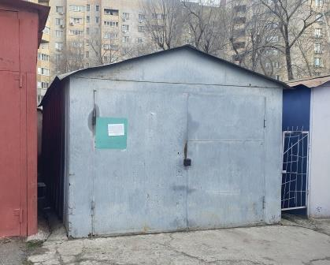 |  | владелец не установлен
 | Квартал вдоль наб. Авиастроителей  от МКД 7 корп. 3 по Ленинскому проспекту - до МКД 28 по наб. Авиастроителей |  | с 27.04.2026 |  | 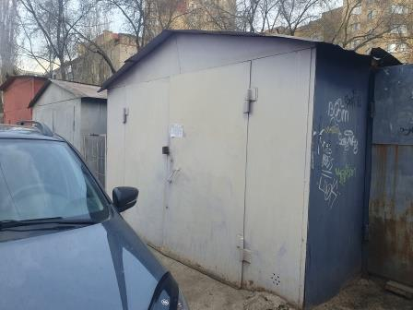 |  | владелец не установлен
 | Квартал вдоль наб. Авиастроителей  от МКД 7 корп. 3 по Ленинскому проспекту - до МКД 28 по наб. Авиастроителей |  | с 27.04.2026 |  | 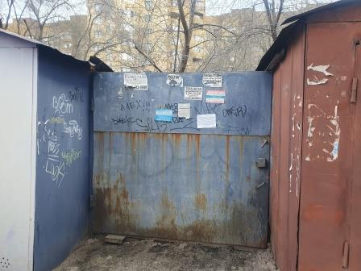 |  | владелец не установлен
 | Квартал вдоль наб. Авиастроителей  от МКД 7 корп. 3 по Ленинскому проспекту - до МКД 28 по наб. Авиастроителей |  | с 27.04.2026 |  | 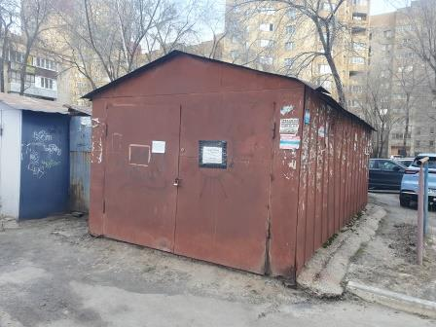 |  | владелец не установлен
 | Квартал вдоль наб. Авиастроителей  от МКД 7 корп. 3 по Ленинскому проспекту - до МКД 28 по наб. Авиастроителей |  | с 27.04.2026 |  | 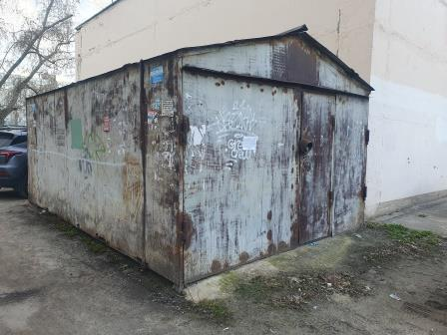 |  | владелец не установлен
 | Квартал вдоль наб. Авиастроителей  от МКД 7 корп. 3 по Ленинскому проспекту - до МКД 28 по наб. Авиастроителей |  | с 27.04.2026 |  | 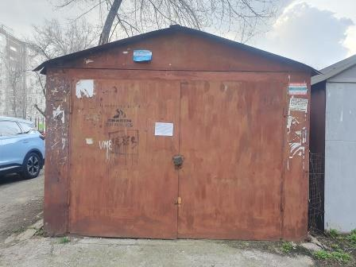 |  | владелец не установлен
 | Квартал вдоль наб. Авиастроителей  от МКД 7 корп. 3 по Ленинскому проспекту - до МКД 28 по наб. Авиастроителей |  | с 27.04.2026 |  | 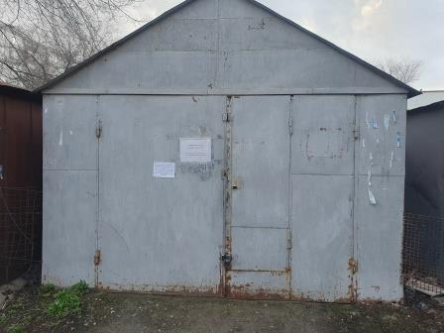 |  | владелец не установлен
 | Квартал вдоль наб. Авиастроителей  от МКД 7 корп. 3 по Ленинскому проспекту - до МКД 28 по наб. Авиастроителей |  | с 27.04.2026 |  | 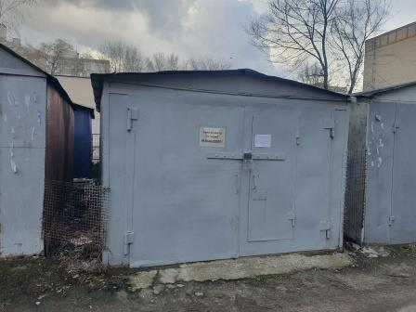 |  | владелец не установлен
 | Квартал вдоль наб. Авиастроителей  от МКД 7 корп. 3 по Ленинскому проспекту - до МКД 28 по наб. Авиастроителей |  | с 27.04.2026 |  | 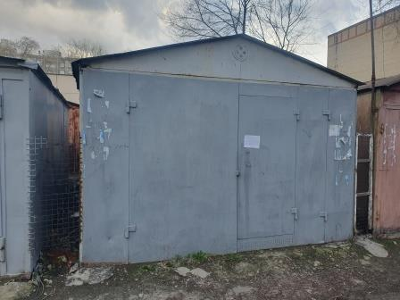 |  | владелец не установлен
 | Квартал вдоль наб. Авиастроителей  от МКД 7 корп. 3 по Ленинскому проспекту - до МКД 28 по наб. Авиастроителей |  | с 27.04.2026 |  | 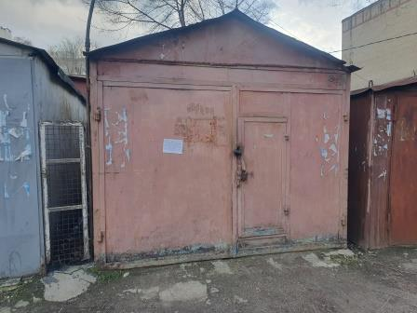 |  | владелец не установлен
 | Квартал вдоль наб. Авиастроителей  от МКД 7 корп. 3 по Ленинскому проспекту - до МКД 28 по наб. Авиастроителей |  | с 27.04.2026 |  | 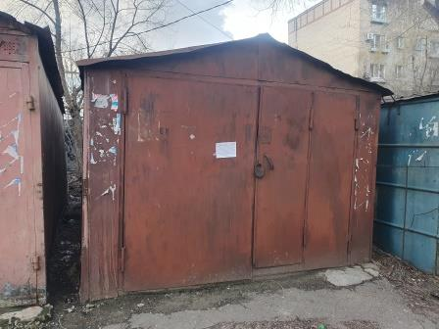 |  | владелец не установлен
 | Квартал вдоль наб. Авиастроителей  от МКД 7 корп. 3 по Ленинскому проспекту - до МКД 28 по наб. Авиастроителей |  | с 27.04.2026 |  | 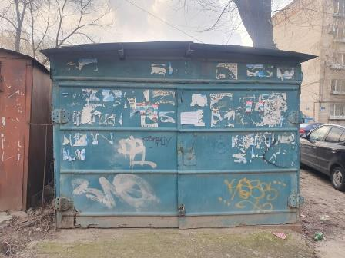 |  | владелец не установлен

